

Zelené plátno s aplikací Kinemaster

iOS Android
Pro svůj projekt budeme potřebovat obrázky do pozadí videa a vlastní video se zeleným pozadím. Stáhněte z internetu vybrané obrázky a natočte video před zeleným plátnem.
- Spustíme aplikaci a klikneme na ikonu 
- Zadáme název projeku a poměr stran videa (4:3) a potvrdíme - Create.
- Vybereme z nabídky složku Pictures (obrázky) a poklikáme na vybrané obrázky, které budou v pozadí našeho videa.
- Každý obrázek můžeme libovolně upravit. Klikneme 2x a zobrazí se obrázek ve žlutém rámečku (zoom, filtry, přidat text…)
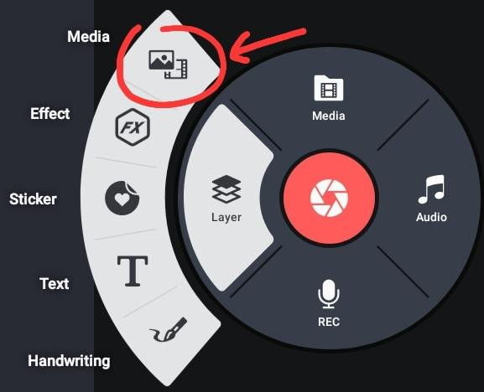
- Vybereme Layer (vrstva) a opět média.
- Ze složky Camera vybereme naše zelené video.
- Video si kliknutím upravíme vzhledem k velikosti okna.
- Klikneme na video ve spodní lince a vybereme možnost Chroma Key. (klíčování)
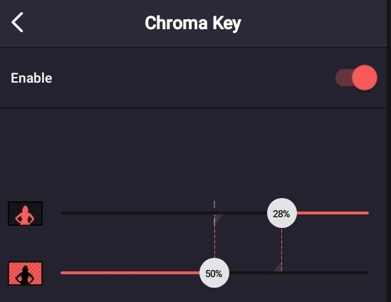
- V nabídce Chroma Key (klíčování) povolíme posuvníkem samotné klíčování. (Enabled)
- Posuvníky dole upravujeme ostrost klíčovaného videa.
- Video exportujeme pomocí ikonky Exportovat: 
Vybereme kvalitu videa a potvrdíme Save as video.
- Video máme uložené v zařízení a najdeme ho v Obrázcích.

Aplikace Kinemaster je vhodná také pro úpravy videa jako je ořez, střih.
Výsledný obraz je v neplacené verzi vždy opatřen vodoznakem.
Ukázka výsledného videa s využitím zeleného plátna:

